Anschlussfutter + Dichtband 18/130

Schiedel

Eigenschaften

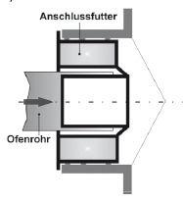

GTIN:

4037494175224

HAN:

100200

Werkstoff

Edelstahl, Keramik

Nennweite DN

180,00